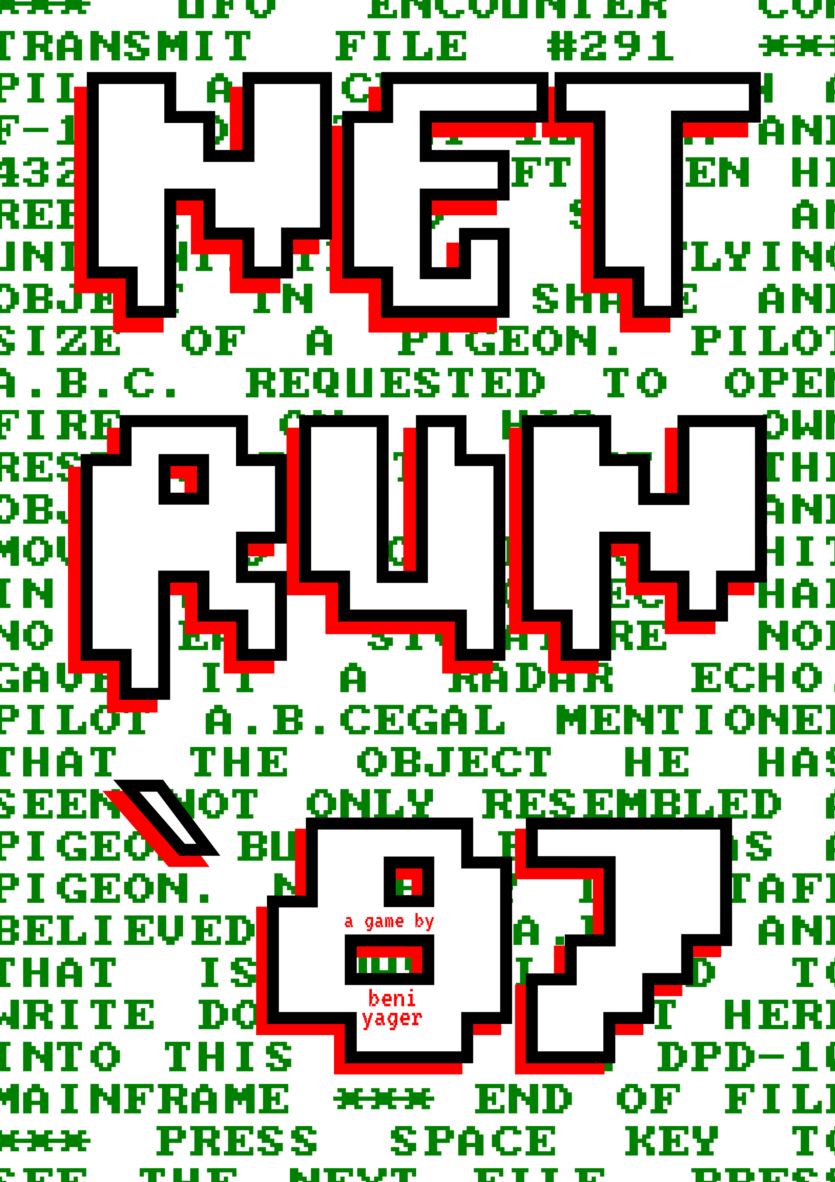

NET RUN `87
(Arbeitstitel)

[net ran eiti-sefn]

Design Dokument

Version: 011

Copyright by Benedict Jäggi / Grenchen / Switzerland

2019, 2023

Reproduction of this document is prohibited. This is an internal Design Document.
Any Ideas, images, texts, models, sounds and other works in this document belong to
Benedict Jäggi, born in Grenchen / Switzerland at 29th of January, 1982
if not other cited.
Use of this work is only allowed with the written permission from Benedict Jäggi including a
sign or stamp from Benedict Jäggi and a date and time on that permission.
Those permissions are not negotiable.

Sorry, but...

Dieses Dokument ist in Deutsch gehalten, da die meisten meiner Freunde und Bekannten DEUTSCH lesen, sprechen und schreiben und Englisch NICHT verstehen. Wir leben hier im deutschsprachigen Raum. `Schuldigung, aber so ist es für mich besser gerade...

Btw. Die erste Version war in Englisch, die konnte aber niemand lesen ausser mir: Also, eben… :)

Schriftarten:
Liberation Serif libreoffice preinstalled
Liberation Sans libreoffice preinstalled
VT323 fonts.google.com

Kurzbeschreibung

Net Run `87 [NR87] ist ein Computerspiel, welches auf dem Regelwerk von dem Sammelkartenspiel «Netrunner» (1995) von «Wizards Of The Coast» basiert, sowie auf den Aussagen von «The Hackers Handbook» von Richard (Hugo?) Cornwall von 1985.

Es basiert ausserdem auf den Artikeln von Phrack.org, dem Hacker Magazin der damaligen Zeit.

Es ist ein Spiel, worin man sich in grosse Konzern-Mainframes hackt um hoffentlich wertvolle Daten abzugreifen und hoffentlich nicht erwischt zu werden. Das gibt Geld und davon kaufen wir neue Hard- und Software...

Anstatt dem Jahr >=2020, welches im originalen CyberPunk-Setting gegeben ist, spielt dieses Spiel im Jahr 1987, als es noch keine Internet-Protokolle gab, bzw. nur sehr rudimentäre, und wo man noch alles «manuell» machen und herausfinden musste. Sicherheit war sehr wenig bis gar nicht vorhanden, doch die Hard- und Software selbst war auch so primitiv, dass sozusagen mit dieser Primitivität schon ein grosses Mass an Sicherheit gegeben war.

Es hört sich an, wie wenn die Zeit um 1987 richtig lustig war für «richtige» Hacker. Heutzutage (2019, drei Jahre vor dem Beginn-von-CyberPunk), gibt es «nur noch» Script-Kiddies, welche mit ihren LOICs (Low-Orbit-Ion-Cannon, Google es!) ziellos auf Server schiessen, sowie die NSA, welche absolut überwältigende Tools hat, gegen welche nicht mal ein ganzes Land voller Hacker zwei Sekunden lang ankommt. Und dann noch, du weisst schon, Google, Facebook und der andere langweilige Mist. Ich denke, `87 ist so ziemlich «die» Zeit für ein «CyberPunk»-Spiel. Schon nur, weil die beige Farbe der damaligen Hardware viel besser zum Zigarettenrauch und zur allgemeinen Schmuddeligkeit passte, welche/r einfach zu einem Cyberpunk-Spiel gehört. =) Auch musste man damals ziemlich viel selber basteln, was auch mehr zur Low-Tech-Philosophie von CyberPunk passt als die «Komplett»-Smartphones und glänzenden Alu-Macbooks von heute. Und der kalte Krieg war ja schliesslich auch noch am laufen, mit all den Abschusscodes auf irgendwelchen Computern und...so...weiter… ;)

Das Spiel wird ein benutzerfreundlicheres OS bieten als es damals üblich war, denn am Schluss ist dies immer noch ein Spiel, welches Spass machen soll, und keine Simulation.

Der Spieler spielt aktiv den Runner-Part von Netrunner. Er versucht, sich «von zu Hause aus» in die Mainframes grosser Konzerne zu hacken um dort Informationen heraus zu ziehen. Falls es einen Online-Modus geben sollte, bekommt auch jeder Spieler einen Corporation-Part, in welchem er eine passiv agierende Corporation mit mehreren Data-Forts aufbauen kann.

Ablauf
Der Spieler wählt sich auf dem BBS-Mainframe ein. Das ist der Startpunkt für neue Operationen. Die Nummer dazu steht auf einem Zettel, welcher am Bildschirm klebt. Dort kann er Aufträge abholen. Er holt sich einen Auftrag.
Der Spieler sucht sich nun das Ziel anhand der Informationen auf dem Auftrag. Er nimmt das Telefonbuch zur Hand um die Nummer der Ziel-Corporation heraus zu finden.

Nun wählt er sich in die Ziel-Corporation ein. Vorher kann er noch eine beliebig lange Proxy-Linie aufbauen indem er sich erst in ein beliebiges Mainframe einwählt (per Telefon) und sich dann per CONNECT weiter verbindet. (Hopping)

Schliesslich ist er auf dem Ziel-Mainframe angekommen. Hier muss er noch das Protokoll herausfinden (7 bis 10bit per Charakter und weiteres) und eventuell das Passwort knacken und kann sich dann auf dem Mainframe umsehen.

Die Behörden starten nun automatisch einen Trace. Auf dem Bildschirm wird ein Ladebalken angezeigt. Wenn dieser voll (oder leer) ist, war der Trace erfolgreich und der Spieler hat verloren und landet im Knast.

Das Spiel läuft rundenbasiert ab. Nach jeder Aktion des Spielers wird eine Zeiteinheit zum Trace hinzugefügt. Der Spieler kann somit lange in den Dateien herumstöbern und alles lesen, da die Zeit beim Lesen „eingefroren“ ist.

Der Spieler sowie der Computer haben ein bis mehrere Aktionspunkte. Jede Aktion im Spiel kostet einen Aktionspunkt. Wenn alle Aktionspunkte verbraucht sind, kommt der jeweils andere dran. Da der Computer alles „sofort“ berechnet, müssen die Aktionspunkte nicht angezeigt werden. Der Spieler denkt, dass er die ganze Zeit dran ist, der Zug des Computers wird sofort und intern berechnet.

Mit einem Aktionspunkt kann der Spieler einen Befehl ausführen lassen oder eine Nummer wählen.
Der angegriffene Server kann mit einem Aktionspunkt eine FIRE „legen“ - oder sind die schon vor-installiert? Dann bräuchte es keine Aktionspunkte....

Der Spieler muss nun eventuell ein bis mehrere FIREs überwinden. Dazu hat er Anti-FIRE Software mit verschiedenen Levels und Specs, reichend von billig, langsam und gross (100$, 500kB, schafft nur Level1) bis hin zu teuer, schnell und klein (1000$, 50kB, schafft bis zu Level 4). Mit der Anti-FIRE software kann genau einmal hantiert werden, danach muss sie neu gekauft werden. (Ja?)

Mit COPY kann der Spieler nun Daten vom Mainframe abziehen und gar Programme klauen.
Mit READ kann der Spieler Daten ansehen um zum Beispiel eine neue Nummer herauszufinden.

Die Daten selbst sind aus echten Artikeln von Phrack übernommen um ein möglichst genaues Bild der damaligen Zeit wiederzugeben.

Der Auftrag ist automatisch erfüllt wenn die richtigen Daten gezogen wurden und das Auftragsgeld wird dem Spieler überwiesen. Eine Nachricht wird auf dem BBS-Mainframe hinterlegt.

Das ist so in etwa der grobe Ablauf eines Hacks.

Referenzen (englisch):
https://gamerules.com/rules/netrunner/ → Kartenregeln.
«The Hackers Handbook» von Hugo Cornwall (1985-1990) (Im Anhang)
Verschiedene Artikel von phrack.org, siehe DATA Verzeichnis.

User-Interface
Neben der Ausgabe auf dem Bildschirm, muss der Spieler auch mit Hardware hantieren.
Das User-Interface des Spieles besteht aus einem Bürotisch mit mehreren Dingen darauf:
- Der Bildschirm – hier gibt man mit der Tastatur Befehle ein oder klickt sich durch das Computer-User-Interface (funktional)
- Der Bildschirm ist eine Art Macintosh und hat ein eingebautes Disketten-Laufwerk sowie einen Power-Knopf.
- Das Telefon - hier gibt man die Nummer (URL) ein. Wenn man das NumPad bedient gilt das automatisch als Eingabe einer Nummer, auch wenn man z.B. gerade im Telefonbuch nachschaut) Die am Telefon eingegebene Nummer wird auf dem Display des Telefons angezeigt. (funktional)
- Der Akkustik-Koppler liegt neben dem Telefon. Hier wird der Telefonhörer drauf gelegt, wenn eine Nummer gewählt wurde. Oder er liegt standardmässig schon drauf. Später gibt es vielleicht eines dieser neuartigen Modems spendiert. ;) (Dekoration)
- Das Telefonbuch – Hier stehen alle Firmen und Personen des Spiels drin, mit ihren jeweiligen Nummern. Einige Nummern bekommt man jedoch nur auf den Mainframes selbst, wie zum Beispiel die Interconnect-Nummern verschiedener miteinander verbundenen Server. (MainFrame hat z.B. die Nummer vom Datenbank-Computer wo er seine Daten holt. Diese Nummer „darf“ gar nicht im Telefonbuch stehen...)
Im Telefonbuch kann man durchblättern bzw. direkt zu den Buchstaben klicken. (funktional)
- Das Buch „The Hacker Bible“ oder „Computer 101“ oder so, in dem steht, wie man den Computer bedient, wie man Nummern eingibt, welche Software man für was benutzt und so weiter. (Manual, funktional)
- Ein Disketten-Behälter voller Disketten. (Alles Games und somit nicht relevant für das Spiel. ;) ) (Dekoration)
- Ein 2.5 Disketten-Laufwerk steht auch auf dem Tisch, neben dem Bildschirm oder im Bildschirm eingebaut. (Dekoration)
- Ein halb gefüllter Aschenbecher darf auch nicht fehlen, denn Rauchen war damals Pflicht und auch überall erlaubt. Nice-To-Have: Der Spieler kann als Gimmick an der Zigarette ziehen.
Hier ist ein Bild mit der gewünschten Anordnung und Kamerasicht:

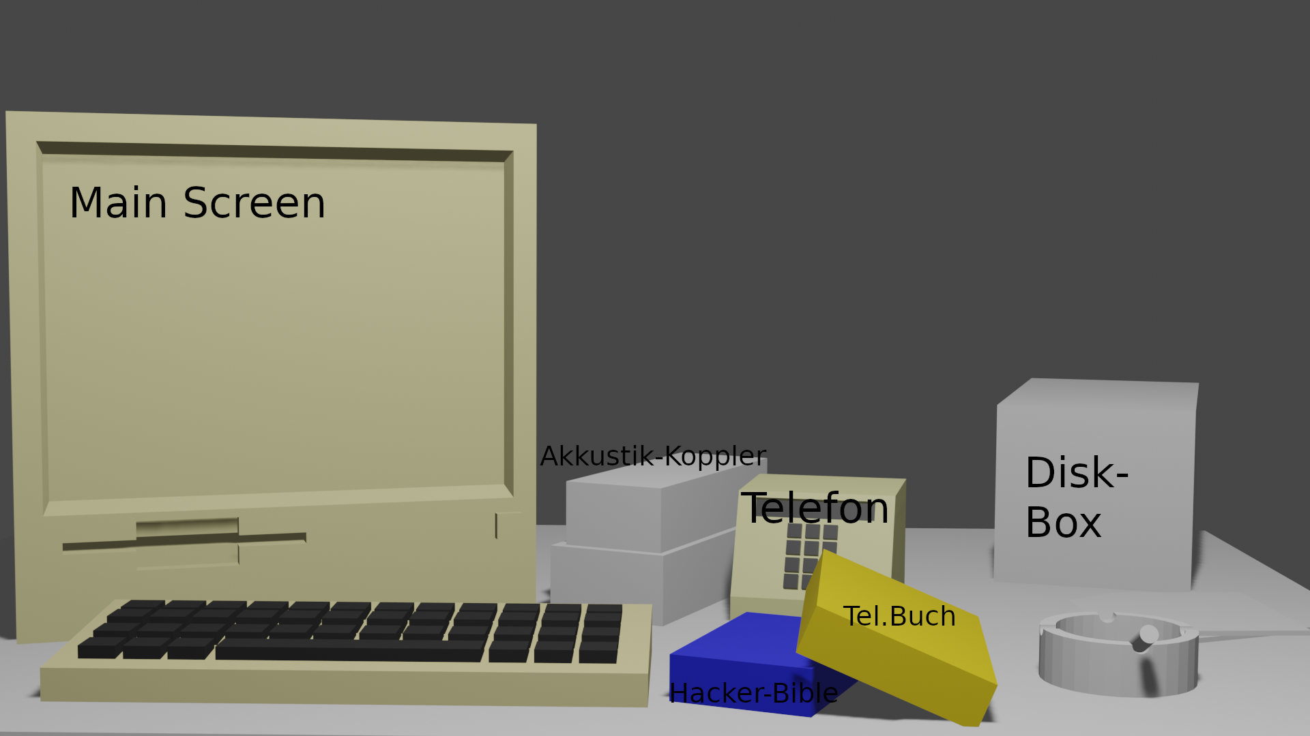
Der (Heim-)Computer
Während des Spiels kann der Spieler seinen Computer benutzen. Mit dem Computer werden die meisten Tätigkeiten ausgeführt.

Specs
Es ist ein für das Jahr 1987 ausgerüsteter Computer mit einer internen Festplatte von 5MB, erweiterbar bis auf 20? MB. Statt „BASIC“ wird beim booten ein „Hauptmenu“ geladen, von wo aus man sich weiter bewegen kann. Das OS auf den Mainframes ist auch an das Gameplay angepasst, damit man nicht immer Befehle eingeben muss, die man nicht kennt.

Bedienung
Das Benutzerfenster wird je nach Server direkt aufgebaut.
*1 Im „Hauptmenu“ des Heimcomputers kann der Spieler verschiedene Software mit den Pfeiltasten und Enter auswählen und ausführen. Neue Software kann per Diskette installiert werden.
Software wird auf Diskette gekauft oder von einem Mainframe kopiert und dann auf dem Computer installiert.
Das Spiel Pong ist als Gimmick auf dem Computer vor-installiert und benötigt 10 kB Speicher. Es ist voll spielbar.

Software
Auf dem Heimcomputer sowie auf den Mainframes kann verschiedene Software installiert werden. Hier ein paar Beispiele:

BRUTE
Findet ein Passwort per Brute-Force heraus. Man muss die Nummer des Targets wählen und dann BRUTE ausführen. Das Programm ist sehr teuer, relativ langsam und etwa 100kB gross.

CONNECT
Programm, welches sich auf Servern befindet: Man wählt sich per Telefon in einen Mainframe ein, nimmt diesen als Proxy und wählt dort CONNECT [NUMMER] um sich beim nächsten Mainframe einzuloggen. Das kann man beliebig oft tun. Die schon verbundenen Computer werden in einer Liste gespeichert. Wenn die Verbindung abgebrochen wird, wird diese Liste gelöscht.
Der Trace, also die Verfolgung durch die Behörden, dauert länger, je mehr Mainframes verbunden sind.

COPY
Damit kann man Dateien vom Mainframe auf den eigenen Heimcomputer kopieren. Es muss genügend Platz auf der Festplatte vorhanden sein. Das ist ein OS-interner Befehl (OSiB) und benötigt keinen Speicherplatz.

DELETE
Lösche Dateien wenn sie zu viel Platz benötigen. Gelöschte Software kann wieder nach-installiert werden, wenn sie schon gekauft wurde. OSiB.

DIR
Zeigt den Inhalt des Computers oder Mainframes an, je nachdem wie man verbunden ist. OSiB.

READ
Zeige den Inhalt einer Datei auf dem Heimcomputer oder Mainframe an. OSiB.

Verschiedene FIREs auf den Mainframes
Ein FIRE ist eine Software um Hacker abzuwehren.
FIRE steht für:
Forbidden Intrusion Response Entity
und kann vom Runner mit Anti-FIRE-Software bekämpft werden.

Anti-FIRE-Software
Nicht ein Virendetektor, da es so etwas damals gar noch nicht gab, sondern eine Software um FIREs auf dem Mainframe zu überwinden.

Datenformat
Die Daten werden intern als JSON-Dateien gespeichert.

Mainframe
Hier ist der generelle Aufbau eines Mainframes:
„Name“: „Xcorp Mainframe“,
„Address“: „Winway 77“,
„City“: „2555“
„Number“: „777-3215“,
„Traced“: 1, // wird der Spieler getraced wenn er auf das Mainframe zugreift?
„Startscreen“: „This is the welcome screen of the mainframe. This will be displayed when the user logs in successfully on the mainframe.“
„Data“:
[
{
„Filename“: „Text.txt“,
„Content“: „This is a content text which will be displayed on the screen when you open the file. You can add up to x characters here. The content is just for the viewer and has nothing to do with the gameplay.“
},
{...}
],
„Programs“: [1,5,7],
„FIRES“: 3

*1 Die Data-Sektion ist sichtbar wenn der Spieler sich auf den Mainframe eingeloggt und den Befehl DIR ausführt. Dann werden die Filenames gelistet und können ausgewählt werden.
In der Programs-Sektion sind alle auf dem Mainframe installierten Programme angegeben, auf welche der Spieler zugreifen kann. Die Nummern werden wo anders mit dem Namen verknüpft.

Cities
Hier ist der Aufbau der Städte-Datei:
„Cities“: [
{
„Name“: „Grenchen“,
„PLZ“: „2540“
},
{...}
]

Programs
Hier ist der Aufbau der Programs-Datei:
„Programs“: [
{
„Number“: 1
„Name“: „CONNECT“,
„Size“: 100 // size ist in KiloByte
},
{...}
]

Wortbeschreibungen
Wörter in Klammern sind so in den originalen Netrunner-Spielregeln definiert.

[Action] Aktion
Im originalen Kartenspiel hat jeder Spieler ein oder mehrere «Aktionen», in welchen er verschiedene Dinge tun kann. Wenn alle Aktionen aufgebraucht wurden, ist der nächste Spieler am Zug.
NR87 läuft auch rundenbasiert ab, doch für den Spieler sieht es nicht so aus. Da der Computer alle seine Aktionen innerhalb von Sekundenbruchteilen berechnen kann, kann der Spieler sozusagen ohne Unterbruch weiterspielen. Er braucht einfach alle seine Aktionen auf, dann berechnet der Computer die Züge aller Server/Mainframes (genaue Regeln noch in Arbeit), und schliesslich kommt der Spieler sozusagen «sofort» wieder dran.

[Advance]
Die Corps können Agendas, Nodes und andere Karten «advancen». Dazu werden Counter auf die Karten gelegt. Die Counter bleiben über die Runden bestehen, so dass die Corps einteilen können, was wann fertig sein soll. In NR87 sieht man einfach eine Progress-Bar, welche sich nach und nach füllt. In NR87 sind die Corps statisch vorgegeben und müssen deshalb keinen Zug ausführen. Die Corps können nur per Trace „gewinnen“, indem der Spieler verliert.

[Agenda]
Ziel des originalen Netrunner ist es, 7 (sieben) Agenda-Punkte zu ergattern. Nur die Corps haben Agendas, welche sie advancen können. Der Runner versucht, diese Agendas von den Servern [Data forts] bzw. Mainframes der Corps zu stehlen.

[Archives] Trash
Ständiges [Data fort] einer Corporation. Hier werden die abgelegten Karten aufbewahrt. Es gibt sichtbare (Face-up-pile) und verdeckte (Face-down-pile) Stapel.

[Bit] (100*)Dollar/$
Bit ist die Währung im Originalspiel.

[Bit pool] Konto
Die Menge an $ jedes Spielers/jeder Corp.
Eventuell hat der Runner mehrere Konti:
- Das Bankkonto
- Den Bargeld-Tresor

Corps
Kurzform für «Corporations»; Grosskonzerne und militärische Institutionen. Der Runner greift normalerweise die Server bzw. Mainframes von irgendeiner «Corp» an. Corp-Server haben keine Hardware-Limitierungen.
Eine Corporation besteht im Spiel aus folgenden Bestandteilen:
- einem Mainframe mit einer zugehörigen Nummer
- einem Eintrag im Telefonbuch mit Adresse und Nummer
- eventuell weiteren Mainframes, auf welche man sich über eine geheime (auf dem Haupt-Mainframe zu findende) Nummer verbinden kann. Diese Nummern stehen NICHT im Telefonbuch.

[Data fort] Server/Mainframe
Im originalen Kartenspiel hat die Corporation mehrere «Data-Forts». Ein Data-Fort ist eine Informationsdatenbank, welche von mehreren ICEs/FIREs beschützt werden kann.
ICE ist im originalen Spiel die Software, mit welcher Data-Forts beschützt werden. Gelegt werden sie «von innen nach aussen», gesehen vom Inhalt des Data-Forts aus. Attackiert («abgehandelt») werden sie dann jedoch «von aussen nach innen». ICE werden verdeckt gelegt und erst aufgedeckt, wenn der Runner an sie «ran kommt». Mehr dazu weiter unten.
Als Data-Fort gelten im originalen Kartenspiel («der Spieler» spielt Corporation):
- Vom Spieler erstellte Data-Forts mit einer Karte, welche geschützt wird («ein Daten-Paket»)
- Die Hand des Spielers (bis zu X Karten, auf welche der Runner bei Erfolg zugreifen kann. Er kann dann eine der Karten ziehen.)
- Der Kartenstapel des Spielers, von welchem der Runner bei Erfolg die oberste/n Karte/n nehmen kann.
- Der Abfallhaufen («Trash Pile») des Spielers. Hier findet der Runner manchmal auch recht nützliche Dinge. → Archives
Jedes dieser Dataforts sollte im originalen Spiel ausreichend mit ICE beschützt werden, allen voran die Hand und der Kartenstapel.
In NR87 hat jeder Server genau ein Data-Fort und ist somit faktisch «dasselbe». Wenn Online-Play eingebaut wird, hat auch jeder Benutzer eine Corporation bzw. «Server-Adresse» und kann eventuell mehrere Data-Forts aufbauen. All dies ist noch in Planung.
Ein Data-Fort kann die folgenden «Zustände» haben:
- Leer und ungeschützt
- Leer und geschützt
- Befüllt und ungeschützt
- Befüllt und geschützt
Aus der Sicht der Corporation ist der beste Zustand der Zweite (Leer und geschützt), aus Sicht des Runners der Dritte (Befüllt und ungeschützt)

[Damage] Schaden
Die Corps können dem Runner bei Gelegenheit «Schaden» zu fügen. Im Originalspiel verliert der Runner dabei eine Karte auf der Hand. Wenn er keine Karten mehr auf der Hand hat, hat er verloren. Es gibt «brain», «Net» und «meat»-damage.

FIRE [ICE]
Im originalen Netrunner Spiel hat die Corporation sogenannte «ICE»-Karten um ihre Data-Forts zu schützen. Da jedoch in den USA eine ICE-Einheit besteht, welche Immigranten belästigt, und es desweiteren eine Crack-ähnliche Droge namens ICE gibt, habe ich mich entschieden, diese «Karten» anders zu nennen:
FIRE bedeutet:
Forbidden Intrusion Response Entity
zu Deutsch:
«Einheit (Entity) zur Antwort (Response) auf Verbotenes (Forbidden) Eindringen (Intrusion)»
(wobei ich natürlich erst «Fire» «erfunden» habe als Gegenpart zu «Ice», und mir dann die Wörter darum herum ausgedacht habe. Zum Glück hat es «gerade so» gepasst. So knapp…. =) )
Ein FIRE kann somit ein Stück Hardware wie eine «FIREwall» oder auch ein Stück Software wie ein Antivirus-Programm sein. Für den Runner sieht eh alles gleich aus: Es gibt einen «Widerstand» oder eben nicht.

[Hardware]
Ein Stück Hardware, welches (nur) der Runner besitzen und einsetzen kann. Eine Corporation hat unbegrenzte Hardware, welche nicht spezifisch angegeben werden muss.

[HQ]
Kurz für HeadQuarters. Ein Data-fort, welches die Hand des Corp-Spielers repräsentiert/schützt.

Installieren
Eine Karte ins Spiel bringen. Hier: Ein Programm oder ein Stück Hardware installieren und ähnliche Aktionen.

[Keyword]
Fett gedruckte Wörter in der ersten Linie der Textbox einer Karte. Definiert die Kategorie/n in welche eine Karte (Hier: ein Programm, ein Stück Hardware, eine Agenda, etc.) gehört.

Kilobyte (KB) [MU]
Original: Memory Unit [MU]
Speichergrössen-Einheit. Der Runner hat mehrere Kilobyte zur Verfügung, auf welche er Programme und Daten verteilen kann. Am Anfang sind das 5MB bzw. 5000KB interne Festplatte.
Im originalen Spiel hat der Runner mehrere «Memory Units», auf welchen er die Programme verteilen kann. Ein Programm braucht mindestens ein MU, manchmal auch mehr. Damalige Computer hatten Speicher im Kilobyte-Bereich, weshalb ein Kilobyte in diesem Spiel einem «Memory Unit» im originalen Kartenspiel entspricht. «Memory Units» wurden meist durch «Hardware» erweitert. Es gibt jedoch auch ein paar Karten, welche mehrere «interne» MU bereitstellen, auf welchen man Programme installieren kann. Wenn diese Software-MU-Karten «weg gemacht» wurden, wurden auch die darauf installierten Programme gelöscht.
[Die erhaltenen Daten aus einem «Run» werden in Byte angegeben.]
Ein (echtes) Kilobyte entspricht 1024 Byte. Ein Byte ist ein Charakter («A», «B» etc.). Heutzutage besteht ein Byte aus 8 Bits (= 256 Charakter) oder mehr (ASCII Format). Bei damaligen Systemen gab es bei verschiedenen Systemen noch verschiedene Charakter-Grössen und bei online Verbindungen wurde noch ein Start- und ein Stop-Bit und eventuell ein Paritätsbit übertragen. Ein Standardcharakter hatte damals 7 Bit (= 128 Charakter), woraus bei online Verbindungen bis zu 10 Bit pro Charakter werden konnten. Das war je nach System unterschiedlich und man musste erst mal herausfinden, in welcher Konfiguration die Charakter rein kamen bzw. raus gehen mussten.
Nach den Spielregeln muss der Runner genug Kilobyte auf seinem System haben, um neue Programme zu installieren. Er kann dazu auch alte Programme «löschen». Die Corps haben «unendlich» viel Speicher bzw. Kilobyte und sind darum nicht auf die Angabe der Speichergrösse angewiesen.
Ein Kilobyte entspricht etwa einer A4-Seite Text.
Nach Angaben auf Wikipedia hatte ein IBM-Mainframe der damaligen Zeit (IBM 3090) zwischen 64MB und 128MB internem Speicher. Das ist enorm viel im Vergleich zu den paar Kilobyte Speicher eines damaligen Heimcomputers.

[Memory Unit / MU]
Speichergrösseneinheit für Programme des Runners.
Siehe: → Kilobyte

Nummer
Äquivalent zur heutigen «URL».
Wenn «die Nummer» angegeben wird, ist dies die Telefonnummer, mit welcher man sich in den jeweiligen Mainframe einwählen kann. Damals gab es noch keine Web-Adressen (URLs) und soweit ich weiss noch nicht mal IP-Adressen. Alles (private) lief über die Telefonleitung und somit musste man auch eine Nummer wählen, um sich mit einem anderen Computer zu verbinden.
Man kann «VPNs» bzw. «Proxies» benutzen, indem man auf eine Nummer anruft und dann von der Konsole des angerufenen Computers aus wieder eine Nummer anruft. Dies kann man beliebig oft wiederholen.
Der Spieler hat ein «Telefonbuch», in welchem er die Nummern seiner Ziele speichern kann.

Runner
Die aktive Rolle des Spielers.
Ein Hacker/Cracker, welcher «Runs» auf «Server» oder «Data-Forts» von den «Corps» macht.
Der Runner (User) hat limitierte Hardware, welche jedoch mit Upgrades versehen werden kann.

Server/Mainframe
Synonym für → Data-Fort:
Ein Server ist ein Mainframe-Computer einer Corporation, auf welchen der Runner Zugriff erhalten will. Er hat eine Adresse, kein bis mehrere FIREs und kein bis ein Daten-Paket, welches der Runner abgreifen kann. Im originalen Kartenspiel hat die Corporation mehrere Data-Forts, welche unten erklärt werden.
In diesem Spiel hat ein Server genau ein Data-Fort und ist somit defacto dasselbe. Später könnte es möglich sein, dass es mehrere Data-Forts pro Server gibt (Multiuser Online), doch zur Zeit gilt:
1x Server = 1x Data-Fort

Anmerkungen
*1 Das Computer-User-Interface muss noch genauer definiert werden.

Der genaue Ablauf als Computerspiel ist mir auch noch nicht so klar. Gibt es überhaupt „Karten“, als Soft- und Hardware getarnt, oder ist alles statisch schon vorgegeben und der Computergegner muss gar nichts „tun“?

